嘉義市私立興華高級中學圖書館第193【好書週報】
發行日期：106年5月31日 (新購圖書, 6月中開放借閱)
書名、封面 | 內容簡介
 | 傾聽 作者: 龍應台  但是現在是二十一世紀了，離戰爭結束也七十年了，新一代人在前人血汗交織所種下的樹蔭中長大，現在是溫柔傾聽的時刻了。傾聽自己身邊的人，傾聽大海對岸的人，傾聽我們不喜歡、不贊成的人，傾聽前面一個時代殘酷湮滅的記憶。龍應台二十年演講精粹，用溫柔傾聽穿透高牆，從泥土的根到世界的我，從心靈座標到開啟對話，  門一開，聽見整個華文世界。
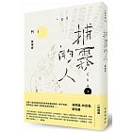 | 捕霧的人 作者黃暐婷  黃暐婷以對人物與世界的體貼觀察出發，敘事看似不動聲色，卻飽含張力。透過書寫各式各樣的水的形態，及島上受濕氣所苦、所孕育的人們，捕捉水與人緊密相依的關係和羈絆。也建構出一部如水多元流轉、具特殊潮濕氣味的「水性小說」，也在讀者心中留下看似幽微、卻餘波不散的震動。
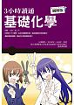 | 3小時讀通基礎化學 譯者: 陳怡靜  化學的八十大疑問，生活中輕鬆學習化學，搞定複雜的化學反應式！國高中化學老師到你家！清晰圖解基礎化學，打開你的任督二脈，從頭打造化學資優生的優秀資質！從國中程度開始教學，並使用許多圖片輔助說明，幫助讀者輕鬆了解化學的基礎。針對想要在日常生活中或工作上從化學基礎開始學起的人，大膽嚴選出適合的內容。在化學式或化學反應式等容易感到挫折的地方帶入練習題，幫助讀者理解。
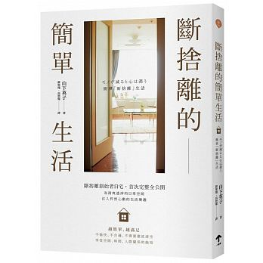 | 段捨離的簡單生活 作者: 山下英子  ◆「適合你的是什麼？」 不需要的就放手。捨去的部分，由「餘裕」取而代之。這種時間、空間、人際關係的餘裕，正是滋潤生活的「美」。  ◆越簡單，越滿足！不愉快、不合適、不需要徹底清空！建立一個維持「舒適生活」的機制，從此過著不再需要大掃除的生活。
書名、封面 | 內容簡介
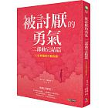 | 被討厭的勇氣二部曲完結篇 作者: 岸見一郎  勇敢去愛吧！去愛的勇氣，就是讓自己變得幸福的勇氣！唯有藉著去愛他人，才能擺脫以自我為中心；唯有透過去愛他人，才能促成自立；也因著去愛人，才終於能得到幸福。無論任何人，從這一瞬間開始就能獲得幸福。只不過所謂的幸福，並不是停留在原地就能享有的。
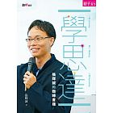 | 學思達 作者: 張輝誠  他從自小的學習經驗出發，張輝誠深度剖析傳統課堂「不准講話」與制式評量所帶來的教育沉痾，娓娓道來「學．思．達」教學的成形脈絡與發展歷程；並以近二十年的教學反省與實踐經驗，清楚勾勒學思達教學的概念、原則與關鍵：如何透過《青春第二課》進行閱讀寫作與生命反思？如何製作適用於學思達課堂的講義？如何運用「縮寫法」撰寫好文？如何幫學生分組……概念與做法兼具，系統性闡述培養孩子自學、思考、表達力的有效方法。
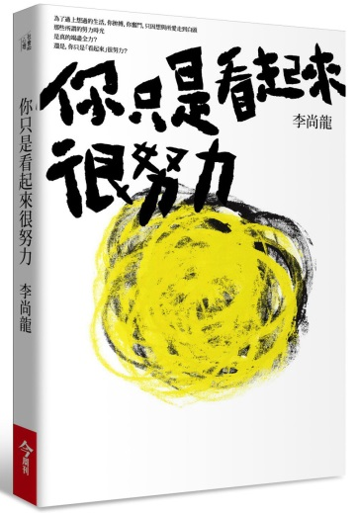 | 你只是看起來很努力 作者: 李尚龍  李尚龍用他的文字書寫自己和周遭朋友們的煩惱，並在敘事鋪陳裡提出獨特、另類的思考，帶給讀者一個又一個似曾相識的故事和不流俗的觀點。在47篇隨筆中，你會從字裡行間理解「你只是看起來很努力」的生活狀態是令人憂心的；你或許會從「你以為你在合群，其實你在浪費青春」的想法裡看見自己的影子，也可能對「再好的朋友也禁不起你過分直白」感到深刻認同。在這座作者用文字堆砌的生命堡壘中，有令人潸然淚下的過去、讓人茅塞頓開的見解，更有讓人微笑釋然的情節。
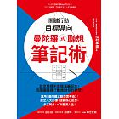 | 曼陀羅氏聯想筆記術 作者: 松村寧雄（Matsumura Yasuo）  《創意的技術──100位天才的9種思考習慣》介紹本書「ＭＹ曼陀羅圖表」，幫助你立刻抓住成功動態，進行關鍵行動！非【單一性條列筆記】，【核心九宮格】明確導向目標！這是你的人生！建立專屬生涯規劃，比模仿成功者的筆記，更重要！每天積極進取，平衡思考和行動，平心靜氣完成規劃，不被進度追著跑，吸引好運，產生靈感，養成習慣，自我檢驗，改善工作方法，完成自我成長，不斷產生正面循環。

